# Git

## 一．创建一个git账号

1. 创建自己的一个账号 注册地址：[http://github.com](http://github.com/)

## 导入Git pull项目

1.使用git方式导入项目File->import->Git->Projects from Git

2.选择Clone URL

3.输入url地址参数<https://github.com/how2j/hellogit.git> 输入了url参数之后 下面两个参数会自动生成，然后输入账号密码

4.然后选择本地存放的位置，导入项目导eclipse中，这样就可以了

## 三．创建Git项目

1.登录GitHub.com 然后点击右上角的加号，点击new repository创建仓库

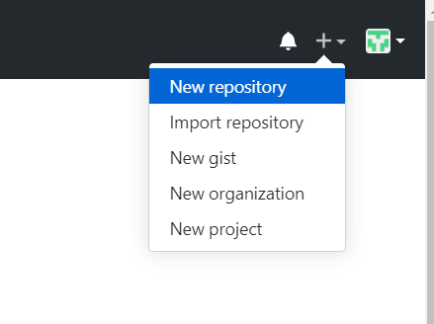

1. 输入仓库名称

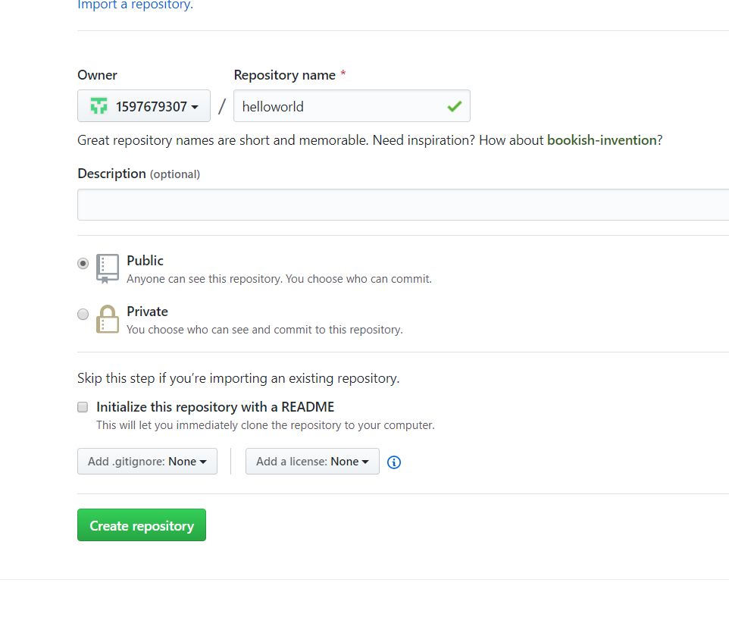

创建成功后会得到Git地址

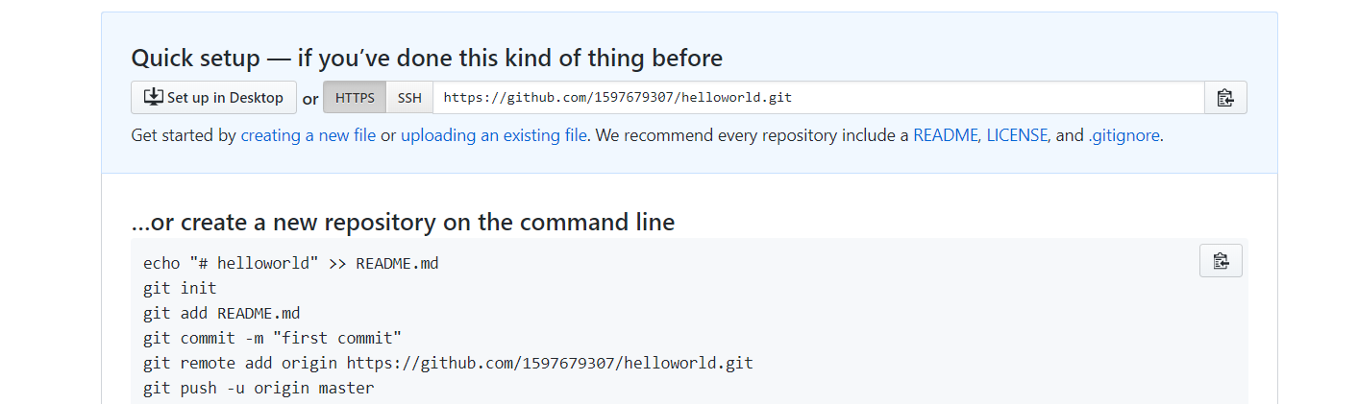

## 在eclipse中创建一个java项目

1. 项目弄好了之后就是这个样子

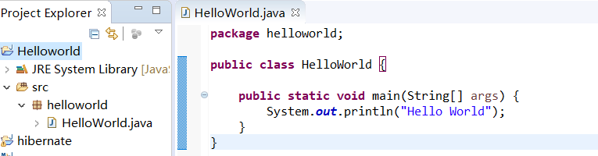

1. 然后右键项目->Team->Share Project
2. 配置仓库，点击Use or create repository in parent folder of project
3. 然后右键项目->Team->Commit
4. 由于我们的跟how2j教程上不一样

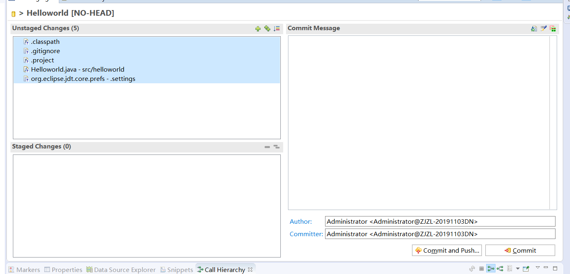

要点击那两个绿色的加号 再点击commit and push

1. 设置参数 url选择自己刚刚创建好的仓库地址 复制粘贴过来

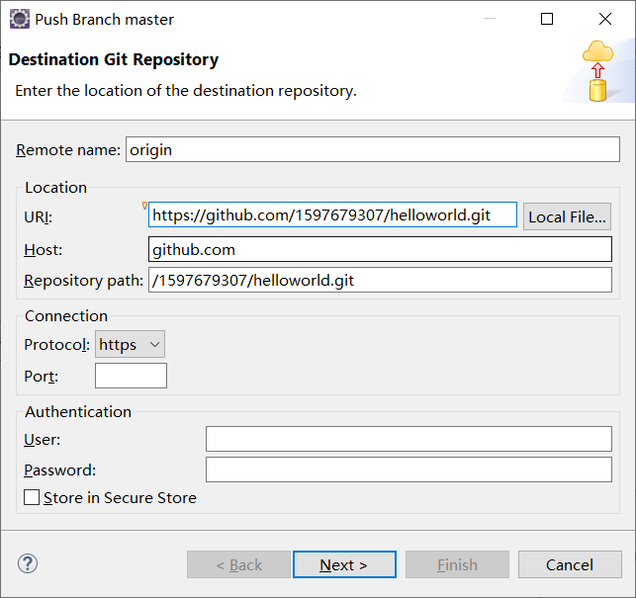

输入账号密码

1. 提交成功

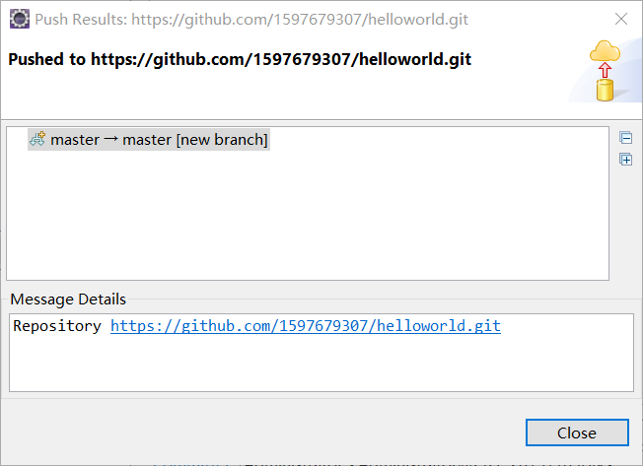

1. 查看git仓库

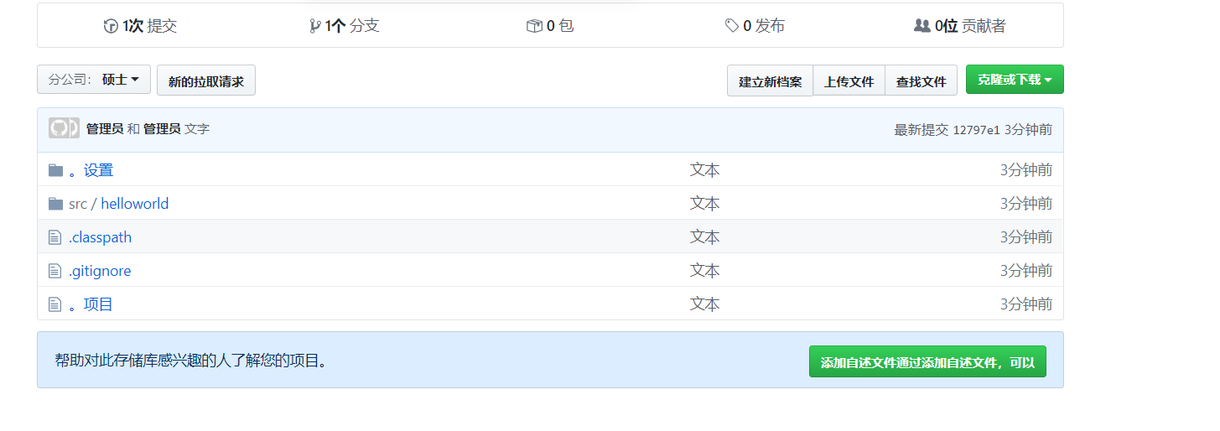

## 修改别人代码

1. 严格来讲，是不能直接修改别人的代码的，只能基于别热的项目，克隆一个项目出来到自己的账号上，到了直接的账号上就可以修改了。
2. 在GitHub上进行fork操作
3. 先登录自己的账号密码，然后访问其他人的项目
4. 点击右上角的fork按钮

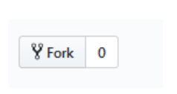

1. Fork之后，项目就会被克隆一份到你的账号上，记住要回到自己账号的仓库里才能修改 然后随便修改一下输出语句就可以了，
2. 回到GitHub的helloGit项目下，然后点击new pull request 发起衣蛾合并请求

即发起一次请求，希望原项目主，可以把你的改动，拉进到他的项目里去

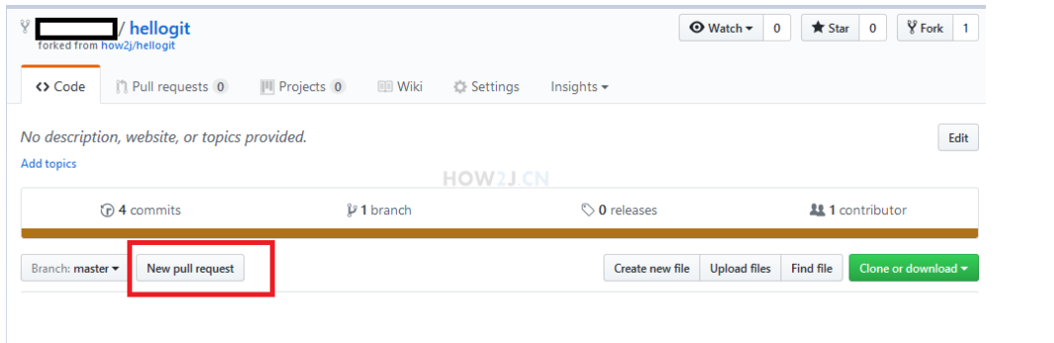

然后点击Create pull request 填写修改文件的原因，然后点击Create pull request 这样就发出去了 然后就是原项目主自己判断，是否要接受你的改进了

## 五．远程仓库操作

|  |
| --- |
| # 下载远程仓库的所有变动  $ git fetch [remote]  # 显示所有远程仓库  $ git remote -v  # 显示某个远程仓库的信息  $ git remote show [remote]  # 增加一个新的远程仓库，并命名  $ git remote add [shortname] [url]  # 取回远程仓库的变化，并与本地分支合并  $ git pull [remote] [branch]  # 上传本地指定分支到远程仓库  $ git push [remote] [branch]  # 强行推送当前分支到远程仓库，即使有冲突  $ git push [remote] --force  # 推送所有分支到远程仓库  $ git push [remote] --all  #简单查看远程---所有仓库  git remote （只能查看远程仓库的名字）  #查看单个仓库  git remote show [remote-branch-name]  #新建远程仓库  git remote add [branchname] [url]  #修改远程仓库  git remote rename [oldname] [newname]  #删除远程仓库  git remote rm [remote-name]  #获取远程仓库数据  git fetch [remote-name] (获取仓库所有更新，但不自动合并当前分支)  git pull (获取仓库所有更新，并自动合并到当前分支)  #上传数据，如git push origin master  git push [remote-name] [branch] |

1. git clone支持多种协议，除了HTTP(s)以外，还支持SSH、Git、本地文件协议等，下面是一些例子。

|  |
| --- |
| $ git clone http[s]://example.com/path/to/repo.git/  $ git clone ssh://example.com/path/to/repo.git/  $ git clone git://example.com/path/to/repo.git/  $ git clone /opt/git/project.git  $ git clone file:///opt/git/project.git  $ git clone ftp[s]://example.com/path/to/repo.git/  $ git clone rsync://example.com/path/to/repo.git/ |

SSH协议还有另一种写法。

$ git clone [user@]example.com:path/to/repo.git/

1. git remote

为了便于管理，Git要求每个远程主机都必须指定一个主机名。git remote命令就用于管理主机名。

不带选项的时候，git remote命令列出所有远程主机。

1. git fetch

一旦远程主机的版本库有了更新（Git术语叫做commit），需要将这些更新取回本地，这时就要用到git fetch命令。

$ git fetch <远程主机名>

上面命令将某个远程主机的更新，全部取回本地。

git fetch命令通常用来查看其他人的进程，因为它取回的代码对你本地的开发代码没有影响。

默认情况下，git fetch取回所有分支（branch）的更新。如果只想取回特定分支的更新，可以指定分支名。$ git fetch <远程主机名> <分支名>

1. git branch命令的-r选项，可以用来查看远程分支，-a选项查看所有分支。

|  |
| --- |
| $ git branch -r  origin/master  $ git branch -a  * master  remotes/origin/master |

上面命令表示，本地主机的当前分支是master，远程分支是origin/master。

取回远程主机的更新以后，可以在它的基础上，使用git checkout命令创建一个新的分支。

|  |
| --- |
| $ git checkout -b newBrach origin/master |

## 在命令行中同步本地仓库示例

1. 创建文件添加到暂存区

|  |
| --- |
| https://images2017.cnblogs.com/blog/63651/201709/63651-20170908223611616-773447420.png |